## 牛顿运动三定律

### 考点一　牛顿第一定律的理解

1.牛顿第一定律

(1)内容：一切物体总保持匀速直线运动状态或静止状态，除非作用在它上面的力迫使它改变这种状态.

(2)意义：①揭示了物体的固有属性：一切物体都具有惯性，因此牛顿第一定律又被叫作惯性定律；

②揭示了运动和力的关系：力不是维持物体运动的原因，而是改变物体运动状态的原因，即力是产生加速度的原因.

2.惯性

(1)定义：物体具有保持原来匀速直线运动状态或静止状态的性质.

(2)量度：质量是惯性大小的唯一量度，质量大的物体惯性大，质量小的物体惯性小.

(3)普遍性：惯性是物体的固有属性，一切物体都具有惯性，与物体的运动情况和受力情况无关.

技巧点拨

1.惯性的两种表现形式

(1)物体在不受外力或所受的合外力为零时，惯性表现为使物体保持原来的运动状态不变(静止或匀速直线运动).

(2)物体受到外力时，惯性表现为抗拒运动状态的改变，惯性大，物体的运动状态较难改变；惯性小，物体的运动状态较易改变.

2.牛顿第一定律与牛顿第二定律的关系

牛顿第一定律和牛顿第二定律是相互独立的.

(1)牛顿第一定律告诉我们改变运动状态需要力，力是如何改变物体运动状态的问题则由牛顿第二定律来回答.

(2)牛顿第一定律是经过科学抽象、归纳推理总结出来的，而牛顿第二定律是一条实验定律.

例题精练

1.科学家关于物体运动的研究对树立正确的自然观具有重要作用.下列说法中符合历史事实的是(　　)

A.亚里士多德认为，必须有力作用在物体上，物体的运动状态才会改变

B.伽利略通过“理想实验”得出结论：运动必具有一定的速度，如果它不受力，它将以这一速度永远运动下去

C.笛卡儿指出，如果运动中的物体没有受到力的作用，它将继续以同一速度沿同一直线运动，既不停下来也不偏离原来的方向

D.牛顿认为，物体都具有保持原来匀速直线运动状态或静止状态的性质

答案　BCD

解析　亚里士多德认为，必须有力作用在物体上，物体才能运动，故A错误；伽利略通过“理想实验”得出结论：力不是维持运动的原因，即运动必具有一定的速度，如果它不受力，它将以这一速度永远运动下去，故B正确；笛卡儿指出如果运动中的物体没有受到力的作用，它将继续以同一速度沿同一直线运动，既不停下来也不偏离原来的方向，故C正确；牛顿认为物体都具有保持原来匀速直线运动状态或静止状态的性质，故D正确.

2.伽利略对自由落体运动及运动和力的关系的研究，开创了科学实验和逻辑推理相结合的重要科学研究方法.图1(a)、(b)分别表示这两项研究中实验和逻辑推理的过程，对这两项研究，下列说法正确的是(　　)

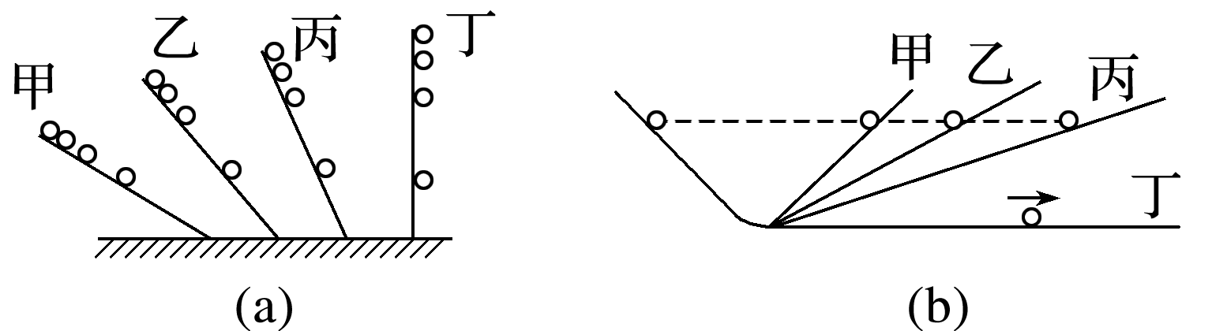

图1

A.图(a)通过对自由落体运动的研究，合理外推得出小球在斜面上做匀变速运动

B.图(a)中先在倾角较小的斜面上进行实验，可“冲淡”重力，使时间测量更容易

C.图(b)中完全没有摩擦阻力的斜面是实际存在的，实验可实际完成

D.图(b)的实验为“理想实验”，通过逻辑推理得出物体的运动需要力来维持

答案　B

解析　伽利略设想物体下落的速度与时间成正比，因为当时无法测量物体的瞬时速度，所以伽利略通过数学推导证明，如果速度与时间成正比，那么位移与时间的二次方就成正比.由于当时用滴水法计时，无法记录自由落体的较短时间，伽利略设计了让铜球沿阻力很小的斜面滚下，来“冲淡”重力的作用效果，而小球在斜面上运动的加速度要比它竖直下落的加速度小得多，运动相同位移所用时间长得多，所以容易测量.伽利略做了上百次实验，

并通过抽象思维在实验结果上进行了合理外推，得出了正确结论，故A错误，B正确；完全没有摩擦阻力的斜面是不存在的，故C错误；伽利略用抽象思维、数学推导和科学实验相结合的方法得到物体的运动不需要力来维持的结论，故D错误.

3.某同学为了取出如图2所示羽毛球筒中的羽毛球，一只手拿着球筒的中部，另一只手用力击打羽毛球筒的上端，则(　　)

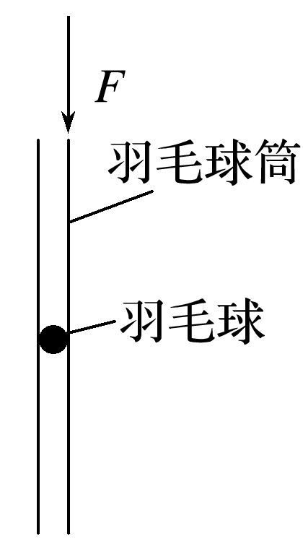

图2

A.此同学无法取出羽毛球

B.羽毛球会从筒的下端出来

C.羽毛球筒向下运动过程中，羽毛球受到向上的摩擦力才会从上端出来

D.该同学是在利用羽毛球的惯性

答案　D

解析　羽毛球筒被手击打后迅速向下运动，而羽毛球具有惯性，要保持原来的静止状态，所以会从筒的上端出来，D正确.

### 考点二　牛顿第二定律

1.牛顿第二定律

(1)内容：物体加速度的大小跟它受到的作用力成正比、跟它的质量成反比，加速度的方向跟作用力的方向相同.

(2)表达式：*F*＝*ma*.

2.力学单位制

(1)单位制：基本单位和导出单位一起组成了单位制.

(2)基本单位：基本物理量的单位.国际单位制中基本物理量共七个，其中力学有三个，是长度、质量、时间，单位分别是米、千克、秒.

(3)导出单位：由基本物理量根据物理关系推导出来的其他物理量的单位.

技巧点拨

1.对牛顿第二定律的理解

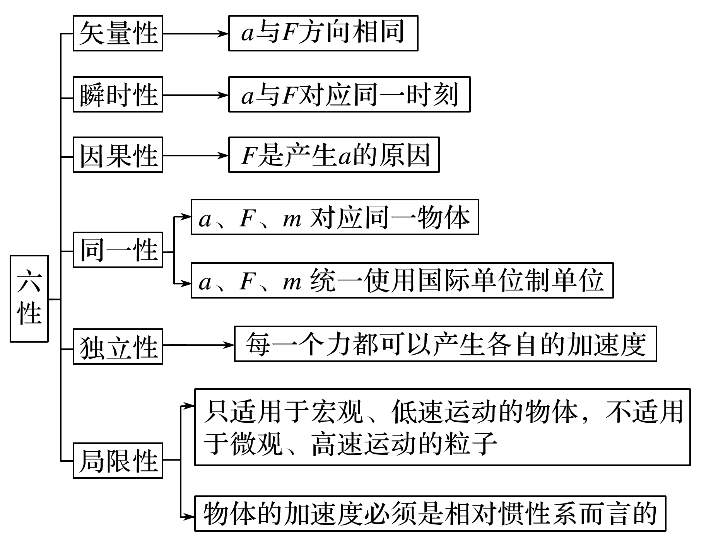

2.解题的思路和关键

(1)选取研究对象进行受力分析；

(2)应用平行四边形定则或正交分解法求合力；

(3)根据*F*合＝*ma*求物体的加速度*a*.

例题精练

4.下列关于速度、加速度、合外力之间的关系的说法正确的是(　　)

A.物体的速度越大，则加速度越大，所受的合外力也越大

B.物体的速度为0，则加速度为0，所受的合外力也为0

C.物体的速度为0，但加速度可能很大，所受的合外力也可能很大

D.物体的速度很大，但加速度可能为0并且所受的合外力很大

答案　C

解析　物体的速度大小和加速度大小没有必然联系，一个很大，另一个可以很小，甚至为0，物体所受合外力的大小决定加速度的大小，同一物体所受合外力越大，加速度一定也越大，故选项C正确.

5.如图4所示，弹簧左端固定，右端自由伸长到*O*点并系住质量为*m*的物体，现将弹簧压缩到*A*点，然后释放，物体可以一直运动到*B*点.如果物体受到的阻力恒定，那么(　　)

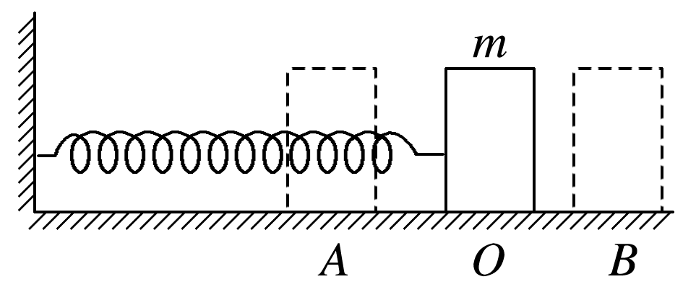

图4

A.物体从*A*到*O*先加速后减速

B.物体从*A*到*O*做加速运动，从*O*到*B*做减速运动

C.物体运动到*O*点时，所受合力为零

D.物体从*A*到*O*的过程中，加速度逐渐减小

答案　A

解析　物体从*A*到*O*，初始阶段受到的向右的弹力大于阻力，合力向右.随着物体向右运动，弹力逐渐减小，合力逐渐减小，由牛顿第二定律可知，加速度向右且逐渐减小，由于加速度与速度同向，物体的速度逐渐增大.当物体向右运动至*AO*间某点(设为点*O*′)时，弹力减小到与阻力相等，物体所受合力为零，加速度为零，速度达到最大.此后，随着物体继续向右运动，弹力继续减小，阻力大于弹力，合力方向变为向左，至*O*点时弹力减为零，此后弹力向左且逐渐增大.所以物体通过*O*′点后，合力(加速度)方向向左且逐渐增大，由于加速度与速度反向，故物体做加速度逐渐增大的减速运动.故A正确.

### 考点三　牛顿第三定律

1.作用力和反作用力：两个物体之间的作用总是相互的，一个物体对另一个物体施加了力，后一个物体同时对前一个物体也施加力.

2.内容：两个物体之间的作用力和反作用力总是大小相等、方向相反、作用在同一条直线上.

3.表达式：*F*＝－*F*′.

技巧点拨

1.相互作用力的特点

(1)三同

(2)三异

(3)二无关

2.一对平衡力与作用力和反作用力的比较

|  |  |  |
| --- | --- | --- |
| 名称  项目 | 一对平衡力 | 作用力和反作用力 |
| 作用对象 | 同一个物体 | 两个相互作用的不同物体 |
| 作用时间 | 不一定同时产生、同时消失 | 一定同时产生、同时消失 |
| 力的性质 | 不一定相同 | 一定相同 |
| 作用效果 | 可相互抵消 | 不可抵消 |

例题精练

6.如图6所示，体育项目“押加”实际上相当于两个人拔河，如果甲、乙两人在“押加”比赛中，甲获胜，则下列说法中正确的是(　　)

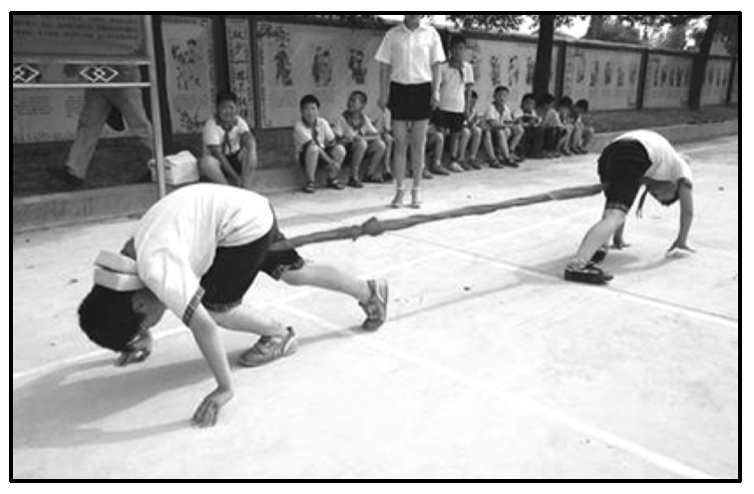

图6

A.甲对乙的拉力大于乙对甲的拉力，所以甲获胜

B.当甲把乙匀速拉过去时，甲对乙的拉力等于乙对甲的拉力

C.当甲把乙加速拉过去时，甲对乙的拉力大于乙对甲的拉力

D.甲对乙的拉力大小始终等于乙对甲的拉力大小，只是地面对甲的摩擦力大于地面对乙的摩擦力，所以甲获胜

答案　BD

解析　甲拉乙的力与乙拉甲的力是一对作用力与反作用力，大小相等，与二者的运动状态无关，即不管哪个获胜，甲对乙的拉力大小始终等于乙对甲的拉力大小，只是当地面对甲的摩擦力大于地面对乙的摩擦力，甲才能获胜，故A、C错误，B、D正确.

7.如图7所示，一根轻绳的上端悬挂在天花板上，下端挂一灯泡，则(　　)

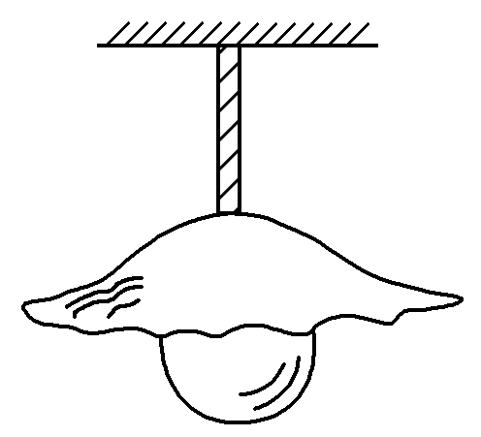

图7

A.灯泡受的重力和灯泡对绳的拉力是一对平衡力

B.灯泡受的重力和绳对灯泡的拉力是一对作用力和反作用力

C.灯泡对绳的拉力和绳对灯泡的拉力是一对作用力和反作用力

D.绳对天花板的拉力和天花板对绳的拉力是一对平衡力

答案　C

解析　灯泡受的重力与灯泡对绳的拉力既不是平衡力也不是相互作用力，灯泡受的重力和绳对灯泡的拉力是一对平衡力，选项A、B错误；灯泡对绳的拉力和绳对灯泡的拉力是一对作用力和反作用力，绳对天花板的拉力和天花板对绳的拉力是一对作用力和反作用力，选项C正确，D错误.

8.如图8所示，质量为*m*的木块在质量为*M*的长木板上以加速度*a*水平向右加速滑行，长木板与地面间的动摩擦因数为*μ*1，木块与长木板间的动摩擦因数为*μ*2，重力加速度为*g*，若长木板仍处于静止状态，则长木板对地面摩擦力的大小和方向一定为(　　)

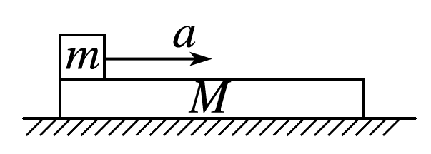

图8

A.*μ*1(*m*＋*M*)*g*，向左

B.*μ*2*mg*，向右

C.*μ*2*mg*＋*ma*，向右

D.*μ*1*mg*＋*μ*2*Mg*，向左

答案　B

解析　对木块分析可知，长木板对它水平向左的摩擦力大小为*F*f1＝*μ*2*mg*，由牛顿第三定律可知，木块对长木板的摩擦力向右，大小也为*F*f1；由于长木板仍处于静止状态，对长木板受力分析可知，地面对它的静摩擦力方向向左，大小为*F*f2＝*F*f1＝*μ*2*mg*，由牛顿第三定律可知，长木板对地面的摩擦力大小为*μ*2*mg*，方向向右，故B正确.

# 综合练习

**一．选择题（共8小题）**

1．（连云港月考）关于惯性，下列说法正确的是（　　）

A．乒乓球可以迅速抽杀，是因为乒乓球惯性小的缘故

B．某人推不动原来静止的箱子，是因为箱子的惯性太大的缘故

C．在宇宙飞船内的物体不存在惯性

D．在月球上举重比在地球上举重容易，所以同一物体在月球上比在地球上惯性小

【分析】惯性是物体的固有属性，它指的是物体能够保持原来的运动状态的一种性质，惯性大小与物体的质量有关，质量越大，惯性越大．

【解答】解：A、乒乓球质量小，惯性小，所以容易改变其运动状态，可以迅速抽杀，故A正确；

B、推不动原来静止的箱子是因为推力小于最大静摩擦力，合力为零，处于静止状态，故B错误；

C、一切物体都有惯性，与所在位置无关，故C错误；

D、物体在地球与月球上重力不同但质量不变，惯性大小仅取决于物体的质量大小，所以同一物体在月球上和在地球上惯性相同，故D错误。

故选：A。

【点评】本题考查对惯性的理解能力．要注意惯性是物体的固有属性，一切物体都有惯性，与物体的运动状态无关，惯性大小取决于物体质量大小．

2．（新洲区期末）如图，在车厢中的A是用绳拴在底部上的氢气球，B是用绳挂在车厢顶的金属球，开始时它们和车顶一起向右做匀速直线运动，若忽然刹车使车向右做匀减速运动。则下列哪个图能正确表示刹车期间车内的情况（　　）

A． B．



C． D．



【分析】由于金属球比车厢内同体积的空气质量大，惯性大，运动状态不易改变，相对车厢还是向右运动，因此B向右偏。

氢气球比同体积空气质量小，惯性小，运动状态容易改变，相对车厢向左运动。

【解答】解：开始时金属球、车厢及氢气球有向右的相同速度，突然刹车使车厢做减速运动时，

由于金属球比车厢内同体积的空气质量大，惯性大，运动状态不易改变，相对车厢还是向右运动，因此B向右偏，故B、C错误。

氢气虽然有惯性因为氢气密度小空气的密度大（惯性比气球大），所以向前会撞到空气，力的作用相互的，被空气向后推开，相对车厢向左运动，故A错误、D正确，

故选：D。

【点评】本题应该注意到车内的空气也具有加速度对气球产生一个推力，车内空气给球的推力，大于绳子水平拉力。

3．（石家庄一模）如图所示，两个质量均为m的相同货物A、B叠放在自卸货车的车厢底板上保持相对静止一起加速下滑，车厢底板与水平面的夹角为α，A、B间的动摩擦因数为μ1，B与车厢底板间的动摩擦因数为μ2，货车在水平地面上始终保持静止，最大静摩擦力等于滑动摩擦力，重力加速度为g，下列说法正确的是（　　）

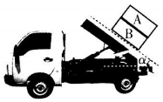

A．货车受到地面的静摩擦力方向水平向左

B．货车对地面的压力大于货车与货物的总重力

C．货物A受到的摩擦力大小一定为μ1mgcosα

D．μ1与μ2的关系满足μ1≥μ2

【分析】（1）以整个车为研究对象，沿水平方向和竖直方向根据牛顿第二定律列方程求解摩擦力大小和总支持力或压力；

（2）以货物AB为研究对象，沿车厢底板方向牛顿第二定律求解摩擦力，再根据静摩擦力不大于滑动摩擦力确定两接触面上的动摩擦因数的关系。

【解答】解：AB、以货车和AB货物为研究对象，整体的一部分（AB货物）有沿车厢方向向右下的加速度，在向右和向下的方向有加速度分量。

那么整体会一个向右的力产生向右的加速度，这个力只能是地面对货车，即货车受到的静摩擦力水平向右，故A错误；

整体还有一个向下的加速度分量，则整体处于失重状态，故货车对地面的压力小于整体的重力，故B错误；

CD、设AB整体的加速度为a，对A、B整体根据牛顿第二定律有：2mgsinα﹣2μ2cosα＝2ma，单独对A同理有：mgsinα﹣f＝ma，且f≤μ1mgcosα，联立以上三式可得：μ1≥μ2，

由此可知，只有当μ1＝μ2时，货物A受到的摩擦力才等于μ1mgcosα，否则小于μ1mgcosα，故C错误、D正确。

故选：D。

【点评】计算摩擦力，首先要根据物体的受力情况，判断物体的状态，确定是什么摩擦力，再选择解题方法。一般情况下静摩擦力由运动状态而定，而滑动摩擦力可由公式求解；当两个物相对静止时，受到的是静摩擦力；当两个物体之间发生相对运动时，受到的是滑动摩擦力。

4．（保定一模）如图所示，倾角为θ的斜面体固定在水平地面上，质量分别为m和2m的物块A、B叠放在斜面底端，给B施加沿斜面向上的恒力F，A、B一起由静止开始沿斜面向上运动，经过时间t1，撤去力F，再经过时间t2，A、B的速度减为0。已知B与斜面之间的动摩擦因数为μ，整个运动过程中物块A与B均处于刚要相对滑动的状态，下列说法中正确的是（　　）

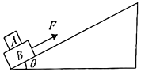

A．t1＝t2

B．F＝6μmgcosθ

C．两段时间内A、B之间的摩擦力大小均为3μmgcosθ

D．A、B的速度减为0后将一起沿斜面加速下滑

【分析】对两个过程中整体列动量定理以及对A列动量定理，对表达式分析时间大小，并计算出F以及AB间的摩擦力。

【解答】A.设AB之间最大摩擦力大小为f，撤掉F后速度为v，撤掉F前对A受力分析并由动量定理得：（f﹣mgsinθ）t1＝mv

①撤掉F后对A受力分析并由动量定理得：（f+mgsinθ）t2＝mv②，由以上俩式对比可知t1＞t2，故A错误；

BC.把AB看作整体受力分析并由动量定理得：（F﹣3mgsinθ﹣3μmgcosθ）t1＝3mv③：（3mgsinθ+3μmgcosθ）t2＝3mv④，联立②④可得：f＝μmgcosθ，联立①③可得：F＝6μmgcosθ，故B正确，C错误。

D.由f＝μmgcosθ和①可知，tanθ＜μ，故D选项错误。

故选：B。

【点评】本题考查整体法和隔离法，解题关键在于利用动量定理，用表达式分析物理问题。

5．（南山区月考）下列各个实验中，应用了控制变量法的是（　　）

A．探究小车速度随时间的变化关系

B．探究弹力与弹簧伸长量的关系

C．探究求合力的方法

D．探究小车加速度与质量、力的关系

【分析】物理学的发展离不开科学的思维方法，要明确各种科学方法在物理中的应用，如控制变量法、理想实验、理想化模型、极限思想等．

【解答】解：A、探究小车速度随时间的变化关系使用了平均速度代替瞬时速度的方法，故A错误；

B、探究弹簧伸长与弹力关系使用了作图法，故B错误。

C、探究力的平行四边形定则使用了等效法，故C错误；

D、探究小车加速度与质量、力的关系使用了控制变量法，故D正确；

故选：D。

【点评】此题考查物理上的研究方法，要针对实验的情况，选用合适的研究方法，当研究一个物理量同时与多个因素有关时，则采用控制变量法．

6．（江苏学业考试）在地球赤道上的A处静止放置一个小物体，现在设想地球对小物体的万有引力突然消失，则在数小时内，小物体相对于A点处的地面来说（　　）

A．水平向东飞去 B．向上并渐偏向东方飞去

C．向上并渐偏向西方飞去 D．一直垂直向上飞去

【分析】物体总有保持原有运动状态不变的性质，这种性质叫做惯性．

【解答】解：万有引力突然消失，由于惯性小物体沿切线方向飞出，但地面上的A点仍向东做圆周运动，相对来讲小物体向西运动，物体轨迹是直线（从地球上方俯视），而A点随地球转动，小物体在引力消失瞬间就开始沿着A点的切线做运动了，这样对于A来说小物体就会向上偏移，即物体向上并偏西方向飞去。故C正确，A、B、D错误。

故选：C。

【点评】惯性是物体的固有属性，描述的是不受力或受力和为零情况下的状态，惯性大小由质量决定．

7．（江都区校级学业考试）物体A放在物体B上，物体B放在光滑的水平面上，已知mA＝6kg，mB＝2kg，A、B间动摩擦因数μ＝0.2，如图。现用一水平向右的拉力F作用于物体A上，g＝10m/s2，则下列说法中正确的是（　　）



A．当拉力F＜12N时，A静止不动

B．当拉力F＝16N时，A对B的摩擦力等于4N

C．当拉力F＞16N时，A一定相对B滑动

D．无论拉力F多大，A相对B始终静止

【分析】由动摩擦因数可求出最大静摩擦力。对B研究，求出A、B刚要滑动时的加速度，再对整体研究求出此时的拉力。由此根据拉力大小判断A、B是否发生相对滑动。

【解答】解：A、C、D，当A、B刚要滑动时，静摩擦力达到最大值。

设此时它们的加速度为a0，拉力为F0。

根据牛顿第二定律，

对B：a0＝＝6m/s2



对整体：F0＝（mA+mB）a0＝8×6＝48N

当拉力F≤48N时，AB相对静止，一起向右运动。

当F＞48N时，AB发生相对滑动。故ACD错误。

B、当拉力F＝16N时，AB相对静止；

对整体：a＝＝2m/s2



对B：f＝mBa＝4N，故B正确。

故选：B。

【点评】本题是连接体问题，关键是选择研究对象，常常有两种方法：隔离法和整体法，要灵活选择。

8．（沙河口区校级月考）一物体在粗糙程度相同的水平地面上以一定的初速度匀减速滑动。若已知物体在第1s内位移为4.0m，在第3s内位移为0.25m。取重力加速度的大小g＝10m/s2．则物体与地面间动摩擦因数为（　　）

A．0.16 B．0.1875 C．0.2 D．0.5

【分析】根据匀减速直线运动的规律判断出物体在2﹣3s之间已经停止，结合运动学公式和平均速度的推论求出物体的加速度。从而得出物体速度减为零的时间。根据某段时间内的平均速度等于中间时刻的瞬时速度求出0.5s末的速度，故位移时间关系求解加速度，再根据牛顿第二定律求解动摩擦因数。

【解答】解：若第3s末速度刚好为零，逆向分析，根据初速度为零的匀加速直线运动中，第1s内位移与第3s内位移之比等于1：5；

可得第3s的位移（也就是反向第1s的位移）x＝m＝0.8m＞0.25m，说明第3s某一时刻速度为零，物体已经静止；



根据平均速度等于中间时刻的速度可得0.5s末的速度为4m/s，则从0.5s末开始到停止的时间为，



则2s后运动的时间：﹣1.5＝﹣1.5



采用逆向思维得，2s后到停止的位移为：s＝a（﹣1.5）2＝0.25m，



解得：a＝2m/s2

根据牛顿第二定律可得a＝μg，所以物体与地面间动摩擦因数为μ＝0.2，故C正确、ABD错误。

故选：C。

【点评】解决本题的关键掌握匀变速直线运动的运动学公式和推论，并能灵活运用，注意3s前物块已经停止。

**二．多选题（共12小题）**

9．（陆丰市校级学业考试）关于惯性，下列说法不正确的是（　　）

A．汽车行驶越快，惯性越大

B．汽车匀速运动时没有惯性

C．人向前奔跑时被绊，由于惯性向前绊倒

D．汽车突然启动时，车上的乘客由于惯性向后倾斜

【分析】惯性是物体的固有属性，它指的是物体能够保持原来的运动状态的一种性质，惯性大小与物体的质量有关，质量越大，惯性越大．

【解答】解：A、惯性大小与速度无关，A错误；

B、惯性是物体的固有属性，任何时候都有惯性，B错误；

C、人向前奔跑时被绊，脚步停止了，上半身由于惯性向前绊倒，C正确；

D、汽车突然启动时，车上的乘客由于惯性向后倾斜，D正确；

本题选错误的，故选：AB

【点评】考查了学生对惯性的理解，学生要牢固掌握惯性的大小只与质量有关，质量是物体惯性大小的度量．

10．（陆丰市校级学业考试）以下说法中正确的是（　　）

A．物体的运动需要力来维持

B．力是改变物体运动状态的原因

C．质量越大，物体的惯性越大

D．速度越大，物体的惯性越大

【分析】运动不需要力来维持，力是改变物体运动状态、产生加速度的原因，质量是惯性大小的唯一量度．

【解答】解：A、运动不需要力来维持，A错误；

B、力是改变物体运动状态的原因，B正确；

C、质量是惯性大小的唯一量度，与其它因素无关，C正确D错误；

故选：BC。

【点评】掌握力的作用效果：改变运动状态，产生加速度，衡量惯性大小的依据是质量．

11．（历下区校级学业考试）关于力和运动的关系，下列说法中正确的是（　　）

A．力是维持物体运动的条件，同一物体所受到的力越大，它的速度越大

B．作用在运动物体上的力消失后，物体运动的速度将不断减小

C．物体运动状态发生变化是与作用在物体上的外力分不开的

D．放在水平桌面上的物体保持静止，是由于物体所受二力平衡

【分析】物体运动不需要力，力是改变物体运动状态的原因，有力作用在物体上，物体的运动状态不一定改变，但物体的运动状态改变了，则一定有力作用在物体上．

【解答】解：A、力的作用不是维持物体的运动，而是改变物体的运动状态。故A错误；

B、作用在运动物体上的力消失后，物体将不受外力，保持匀速直线运动状态，故B错误；

C、力是改变物体运动状态的原因，所以物体运动状态发生变化，是因为物体受到力的作用，该力不一定是变化的。故C正确；

D、放在水平桌面上的物体保持静止，是由于物体所受重力和支持力的作用，而处于二力平衡状态，故D正确。

故选：CD。

【点评】本题考查运动和力的关系，注意力是改变物体运动状态的原因，物体的运动不需要力来维持

12．（东莞市期末）下列情况中，物体运动状态发生变化的是（　　）

A．火车进站时 B．汽车转弯时

C．匀速上升的电梯 D．苹果自由下落时

【分析】如果物体运动状态发生了变化，可能是物体的速度的大小发生了变化，也可能是速度的方向发生了变化，由此即可求出．

【解答】解：A、火车进站时，速度减小，运动的状态发生了变化。故A正确；

B、汽车转弯时，速度的方向发生变化，运动的状态发生了变化。故B正确；

C、匀速上升的电梯，速度保持不变，运动的状态不变，故C错误；

D、苹果自由下落时，速度增大，运动的状态发生了变化。故D正确。

故选：ABD。

【点评】本题考查对力是改变物体运动状态的原因的理解，属于对基础概念的理解与应用，要牢记．

13．（东湖区校级期末）如图1所示，一轻弹簧下端固定在水平面上，上端放置一小物体（不粘连），小物体处于静止状态．现对小物体施一竖直向上的拉力F，使小物体向上做匀加速直线运动，拉力F与物体位移x的关系如图2所示，a、b、c均为已知量，重力加速度为g，弹簧始终在弹性限度内．则下列结论正确的是（　　）

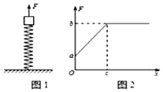

A．物体与弹簧分离时，弹簧处于原长

B．小物体质量为



C．物体的加速度大小为



D．物体从开始运动到离开弹簧的过程经过的时间为



【分析】根据胡克定律，弹簧的弹力大小与弹簧形变量成正比，本题中物体位移变化影响弹簧型变量，结合图像，可以利用图像中交点、拐点等特殊位置列出牛顿第二定律的式子进行求解。

【解答】解：A．物体与弹簧分离时，弹簧对物体的弹力减小到零，弹簧处于原长，故A正确；

B．初始时刻，物体所受的合力为a，离开弹簧之后，物体所受的合力仍然等于a，因此b﹣mg＝a

小物体质量为：



故B正确；

C．根据牛顿第二定律可得：a＝ma0

小物体的加速度大小为：



故C错误；

D．根据



物体从开始运动到离开弹簧的过程经过的时间为：



故D正确。

故选：ABD。

【点评】本题以弹簧及关联物体为模型，考查牛顿第二定律，要求学生从图像中读取有效信息进行列式，对学生综合能力有一定要求，难度较大。

14．（巴中期末）如图甲所示，足够长木板静止在光滑的水平面上，在t＝0时刻，小物块以一定速度从左端滑上木板，之后长木板运动的v﹣t图象如图乙所示。已知木板质量是小物块质量2倍，g＝10m/s2。则由以上条件和数据，可以计算出具体数值的是（　　）

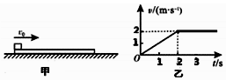

A．小物块与长木板之间的动摩擦因数

B．小物块的初速度

C．木板的最短长度

D．木板的质量

【分析】本题可以通过图像得知木板加速度，并判断木板与小物块达到共速的时间以及共同的速度，结合牛顿第二定律，即可求小物块的初始速度以及位移等信息。

【解答】解：A、以向右为正方向，设小物块质量为m，长木板质量为2m，小物块加速度a1，木板加速度为a2，以长木板为研究对象，根据牛顿第二定律：

μmg＝2ma2

根据图像可得a2＝1m/s2

因此可以求得小物块与长木板之间动摩擦因数μ＝0.2，故A正确；

B、结合图像可知t＝2s时小物块与长木板达到共速v＝2m/s，以小物块为研究对象，根据牛顿第二定律

﹣μmg＝ma1，

根据速度公式v＝v0+a1t

解得v0＝6m/s

C、由图可知，2s末木板与小物块达到共速，因此木板最短长度为0～2s内两者相对位移△x。设在0～2s内小物块位移x1，木板位移为x2，根据速度位移公式，有：

v2﹣v02＝2a1x1，v2＝2a2x2

根据图像可得a2＝1m/s2

木板长度L＝△x＝x1﹣x2

解得L＝6m，故C正确；

D、本题小物块质量及摩擦力大小未知，无法求长木板质量，故D错误。

故选：ABC。

【点评】本题是对牛顿运动定律以及运动学公式较为全面的考查，要求学生结合图像读取信息，综合性较强，难度较大。

15．（景洪市校级期末）在《验证牛顿第二定律》实验中，下面的说法中正确的是（　　）

A．平衡摩擦力时，小桶应用细线通过法滑轮系在小车上，但小桶内不能装砂

B．实验中应始终保持小车和砝码的质量远大于砂和小桶的质量

C．实验中如用纵坐标表示加速度，用横坐标表示小车和车内砝码的总质量，描出相应的点在一条直线上，即可证明加速度与质量成反比

D．平衡摩擦力时，小车后面的纸带必须连好，因为运动过程中纸带也要受到阻力

【分析】在“探究加速度与力、质量的关系”实验中，使得砂和小桶的重力等于小车的合力，需平衡摩擦力，平衡摩擦力时，不挂砂和小桶，小车后面需连接纸带．因为小车做加速运动，桶和砂的重力不等于绳子的拉力，需保持小车和砝码的质量远大于砂和小桶的质量．

【解答】解：A、平衡摩擦力时，要求小车在无动力的情况下平衡摩擦力，不需要挂任何东西。故A错误。

B、实验中应始终保持小车和砝码的质量M远大于砂和小桶的质量m，因为：实际上绳子的拉力F＝Ma＝，故应该是m＜＜M，故B正确。



C、实验中如果用纵坐标表示加速度，用横坐标表示小车和车上砝码的总质量的倒数，若描出相应的点在一条过坐标原点的直线上时，即可证明加速度与质量成反比。故C错误。

D、因为小车运动过程中纸带也要受到阻力，所以平衡摩擦力时，小车后面的纸带必须连好。

故选：BD。

【点评】实验时需要提前做的工作有两个：第一，平衡摩擦力．第二，让小车的质量M远远大于小桶（及砝码）的质量m．平衡摩擦力时，要求小车在无动力的情况下平衡摩擦力，不需要挂任何东西．

16．力传感器可以把它受力的大小随时间变化的情况，由计算机屏幕显示出来．如图，是利用力传感器记录的两个物体间作用力和反作用力变化图线，根据图线可以得出的结论是 （　　）

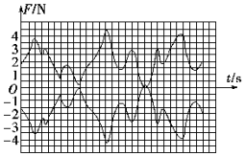

A．作用力大时，反作用力小

B．作用力和反作用力是同时变化的

C．此图线一定是在两个物体都处于平衡状态下显示出来的

D．作用力和反作用力的方向总是相反的

【分析】明确牛顿第三定律的基本内容，知道作用力与反作用力大小相等，方向相反，作用在同一条直线上，同时产生，同时变化，同时消失．

【解答】解：ABD、由图可知，作用力与反作用力大小相等，方向相反，作用在同一条直线上，同时产生，同时变化，同时消失。故A错误，BD正确

C、物体受其它外力情况不清楚，所以物体不一定都处于平衡状态，故C错误；

故选：BD。

【点评】解决本题的关键知道作用力与反作用力大小相等，方向相反，作用在同一条直线上，同时产生，同时变化，同时消失，并且二力一定是性质相同的两力．

17．（泸县校级月考）如图所示，小车放在水平地面上，甲、乙二人用力向相反方向拉小车，不计小车与地面之间的摩擦力，下列说法正确的是（　　）



A．甲拉小车的力和乙拉小车的力是一对作用力和反作用力

B．小车静止时甲拉小车的力和乙拉小车的力是一对平衡力

C．若小车加速向右运动表明小车拉甲的力大于甲拉小车的力

D．无论小车怎样运动，乙拉小车的力都等于小车拉乙的力

【分析】对小车受力分析，受重力、支持力和两个拉力，当物体受力平衡时，其受到的力才是平衡力；相互作用力的施力物体与受力物体恰好相反，从而即可求解。

【解答】解：A、依据一对作用力和反作用力，必须是物体间相互作用的，甲拉小车的力和乙拉小车的力，涉及了三个物体，因此两个力并不是一对作用力和反作用力，故A错误；

B、不计小车与地面之间的摩擦力，小车水平方向受甲拉小车的力与乙拉小车的力，只有当小车保持静止或做匀速直线运动时，这两个力才是平衡力，故B正确；

C、小车拉甲的力与甲拉小车的力是甲与小车间的相互作用力，总是大小相等、方向相反、作用在同一条直线上，与小车的运动状态无关，故C错误；

D、乙拉小车的力与小车拉乙的力是乙与小车间的相互作用力，总是大小相等、方向相反、作用在同一条直线上，与小车的运动状态无关，故D正确。

故选：BD。

【点评】本题关键是区分二力平衡和相互作用力，二力平衡的研究对象相同，而相互作用力的施力物体和受力物体是相反的，同时一对作用力大小相等方向相反，没有任何条件。

18．（山东月考）如图所示，倾角为30°的斜面放置在水平地面上，质量为m的物体放置在斜面上，沿斜面向下轻推物体后撤去推力，物体恰好沿斜面匀速下滑。现让物体静止在斜面上，给物体一与斜面夹角为30°大小为F的力，已知斜面始终处于静止状态，重力加速度大小为g，则在加了大小为F的推力后，下列说法正确的是（　　）

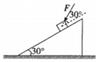

A．物体与斜面间的动摩擦因数为



B．物体的加速度大小为F



C．斜面与地面间的摩擦力为零

D．物体与斜面间的摩擦力大小为（F+mg）



【分析】（1）没有推力时，物体受力平衡，可求出动摩擦因数；

（2）加推力后对物体受力分析，由牛顿第二定律可求出加速度；

（3）对斜面和物体整体牛顿第二定律，求解斜面与地面间的摩擦力；

（4）家推力之后对物体受力分析，可求出物体与斜面间的摩擦力。

【解答】解、A、没有推力时，物体恰好沿斜面匀速下滑，则受力平衡：mgsin30°＝μmgcos30°，解得μ＝，故A错误；



B、加了推力F之后，对物体受力分析如图1所示，结合以上分析，由牛顿第二定律可知：Fcos30°﹣μFsin30°＝ma，解得a＝，故B正确；

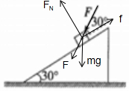

图1

C、对斜面和小物块整体受力分析如图2所示，沿着水平方向，只有小物体加速度有个分量，如图3所示，对整体牛顿第二定律，Fsin30°﹣f＝ma1，其中a1＝acos30°，解得：f＝0，即斜面与地面间的摩擦力为零，故C正确；

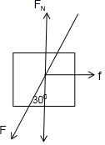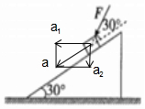

图2 图3

D、物体与斜面间的摩擦力大小为：f＝μFN＝μ（mgcos30°+Fsin30°）＝（mg+F），故D错误。



故选：BC。

【点评】本题考查受力分析和牛顿第二定律的应用，本题的难点在于怎么样判断斜面与地面间的摩擦力为零，通过整体法和加速度分解的方式求解。

19．（道里区校级月考）如图所示，在粗糙水平面上放置质量分别为4m、4m、3m、m的四个木块A、B、C、D，木块A、B用一不可伸长的轻绳相连，木块间的动摩擦因数均为μ，木块C、D与水平面间的动摩擦因数均为，最大静摩擦力等于滑动摩擦力。若用水平拉力F拉木块B，使四个木块一起匀加速前进，重力加速度为g，则（　　）

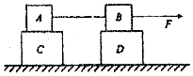

A．匀加速的最大加速度为μg



B．以最大加速度匀加速前进时，木块A、C间的摩擦力与木块B、D间的摩擦力大小之比为3：2

C．轻绳拉力最大为14μmg

D．水平拉力最大为8μmg

【分析】（1）分别求AC、BD之间取最大静摩擦力时的最小加速度，它们的最小值就是四个木块一起匀加速前进的最大加速度；

（2）以上分析可知AC之间取最大静摩擦力时，四个木块一起匀加速前进的最大加速度，对D牛顿第二定律求静摩擦力；

（3）对A木板牛顿第二定律求绳子最大拉力；

（4）对四个木块整体法求最大水平拉力。

【解答】解：A、设AC之间的滑动摩擦力为f1，BD之间的滑动摩擦力为f2，使AC相对滑动的最大加速度a1，使BD相对滑动的最大加速度a2

对C牛顿第二定律：f1﹣•（3m+4m）g＝3ma1，f1＝μ•4mg，联立解得：a1＝μg



对D牛顿第二定律：f2﹣•（4m+m）g＝ma2，f2＝μ•4mg，联立解得：a2＝μg



综上，如果使四个木块一起匀加速前进，最大的加速度为μg，故A错误；



B、使四个木块一起匀加速前进，AC之间摩擦力为最大静摩擦力即：f1＝4μmg

对D牛顿第二定律：f2′﹣•（4m+m）g＝ma1，解得：f2′＝μmg，则f1：f2′＝3：2，故B正确；



C、使四个木块一起匀加速前进，对A木块牛顿第二定律，设绳子最大拉力为T：T﹣μ•4mg＝4ma1，解得：T＝μmg，故C错误；



D、以最大加速度匀加速前进时，最大拉力为F，整体法，牛顿第二定律：F﹣（4m+4m+3m+m）g＝（4m+4m+3m+m）a1，解得：F＝8μmg，故D正确；



故选：BD。

【点评】本题考查牛顿第二定律和摩擦力的判断，关键突破口为求出一起加速运动的最大加速度，然后灵活运用整体法和隔离法求解摩擦力和拉力，要把握两个物体刚要相对滑动的条件：静摩擦力达到最大值。

20．（鹤壁期末）有一种游戏，游戏者手持乒乓球拍托球移动，距离大者获胜．若某人在游戏中沿水平面做匀加速直线运动，球拍与球保持相对静止且球拍平面和水平面之间的夹角为θ，如图所示．设球拍和球质量分别为M、m，不计球拍和球之间的摩擦，不计空气阻力，则（　　）

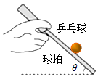

A．运动员的加速度大小为gtan θ

B．球拍对球的作用力大小为mg

C．球拍对球的作用力大小为mgcos θ

D．运动员对球拍的作用力大小为



【分析】球、球拍和人具有相同的加速度，对球分析，根据牛顿第二定律求出加速度的大小，结合平行四边形定则求出球拍对球的作用力的大小．对整体分析，根据合力的方向确定地面对运动员的作用力方向．

【解答】解：A、球和运动员具有相同的加速度，对小球分析如图所示，则小球所受的合力为mgtanθ，根据牛顿第二定律得：a＝＝gtnnθ，故A正确。



B、根据平行四边形定则知，球拍对球的作用力N＝，故BC错误。



D、对球拍和球整体分析，整体的合力为（M+m）a，根据平行四边形定则知，运动员对球拍的作用力为：F＝，故D正确。



故选：AD。

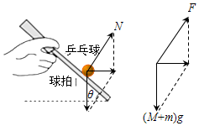

【点评】解决本题的关键知道球、球拍和人具有相同的加速度，结合牛顿第二定律进行求解，掌握整体法、隔离法的运用．

**三．填空题（共6小题）**

21．（城关区校级期末）学校的物理课外活动小组欲测滑块在斜面上下滑的加速度以及滑块与木板间的动摩擦因数，一位同学想出了一个巧妙的方案．如图所示，将一小钢球和滑块用细线连接，跨在木板上端的小定滑轮上，开始时小球和滑块均静止，剪断细线小球自由落下，滑块沿斜面下滑，可先后听到小球落地和滑块撞击挡板的声音．他反复调整挡板的位置，重复上述操作，直到能同时听到小球落地和滑块撞击挡板的声音，然后用刻度尺测量出H＝1.25m，x＝0.50m，h＝0.30m．根据以上数据可得滑块在斜面上下滑的加速度a＝　4.0　m/s2，滑块与木板间的动摩擦因数μ＝　0.25　．（g取10m/s2）

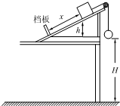

【分析】由题分析知道：剪断细线小球自由落下与滑块沿斜面运动的时间相等，由H求出小球下落的时间t．由x和t，由运动学求解滑块在斜面上下滑的加速度a．再由牛顿第二定律求解滑块与木板间的动摩擦因数μ．

【解答】解：对于小球做自由落体运动，则有H＝2，得到t＝



对于滑块，沿斜面向下做匀加速运动，运动时间与小球自由下落时间相等，则有

x＝2，



联立以上两式，得：a＝＝m/s2＝4m/s2．



设木板的倾角为α，根据牛顿第二定律得：mgsinα﹣μmgcosα＝ma

由图看出，sinα＝



联立解得：μ＝0.25

故答案为：4，0.25

【点评】本题解题关键是抓住两个运动的同时性，分别运用运动学公式和牛顿第二定律进行研究．

22．（芜湖期末）在光滑水平面上以水平恒力F拉动小车和木块，一起做无相对滑动的加速运动，若小车质量为M，木块质量为m，木块和小车间的动摩擦因数为μ．则小车与物块之间的摩擦力大小为　　．

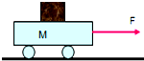

【分析】由于小车和木块一起作无相对滑动的加速运动，所以小车和木块的加速度大小相同，对小车和木块受力分析，根据牛顿第二定律可以求得摩擦力的大小．

【解答】解：由牛顿第二定律，对小车与木块组成的系统有：F＝（M+m）a…①

对木块：f＝ma…②

由①②联立解得：f＝ma＝；



故答案为：．



【点评】当分析多个物体的受力、运动情况时，通常可以采用整体法和隔离法，用整体法可以求得系统的加速度的大小，再用隔离法可以求物体之间的作用的大小．

23．（北京校级月考）在用图甲所示的装置“验证牛顿第二定律”的实验中，保持小车质量一定时，验证小车加速度a与合力F的关系．

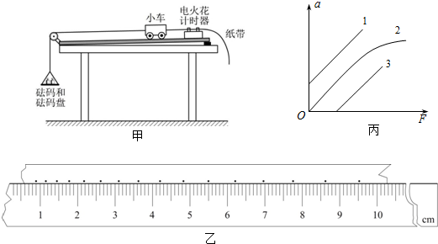

①除了电火花计时器、小车、砝码、砝码盘、细线、附有定滑轮的长木板、垫木、导线及开关外，在下列器材中必须使用的有　ACE　（选填选项前的字母）．

A．220V、50Hz的交流电源

B．电压可调的直流电源

C．刻度尺

D．秒表

E．天平（附砝码）

②为了使细线对小车的拉力等于小车所受的合外力，以下操作正确的是　AC　．

A．调整长木板上滑轮的高度使细线与长木板平行

B．在调整长木板的倾斜度平衡摩擦力时，应当将砝码和砝码盘通过细线挂在小车上

C．在调整长木板的倾斜度平衡摩擦力时，应当将穿过打点计时器的纸带连在小车上

③某同学得到了图乙所示的一条纸带，由此得到小车加速度的大小a＝　1.15　m/s2（保留三位有效数字）．

④在本实验中认为细线的拉力F等于砝码和砝码盘的总重力mg，已知三位同学利用实验数据做出的a﹣F图象如图丙中的1、2、3所示．下列分析正确的是　 　（选填选项前的字母）．

A．出现图线1的原因可能是没有平衡摩擦力

B．出现图线2的原因可能是砝码和砝码盘的质量不合适

C．出现图线3的原因可能是在平衡摩擦力时长木板的倾斜度过大

⑤在本实验中认为细线的拉力F等于砝码和砝码盘的总重力mg，由此造成的误差是　系统误差　（选填“系统误差”或“偶然误差”）．设拉力的真实值为F真，小车的质量为M，为了使＜5%，应当满足的条件是＜　5%　．



【分析】根据实验原理选择实验器材，为了使细线对小车的拉力等于小车所受的合外力，需要平衡摩擦力，同时要调整长木板上滑轮的高度使细线与长木板平行，根据作差法求解加速度，根据牛顿第二定律结合图象特点分析产生的原因，分别对小车和整体根据牛顿第二定律列式求解即可．

【解答】解：①电火花计时器需要220V、50Hz的交流电源，要用刻度尺测量纸带上点迹的距离，需要天平测量小车的质量，故需要ACE，故选：ACE

②为了使细线对小车的拉力等于小车所受的合外力，需要平衡摩擦力，平衡摩擦力时应当将穿过打点计时器的纸带连在小车上，调整长木板的倾斜度，让小车拖着纸带做匀速直线运动，同时要调整长木板上滑轮的高度使细线与长木板平行，故AC正确，B错误；故选：AC

③从第一个点开始，每隔四个点取一个计数点，根据纸带可知，相邻计数点之间的距离依次为x1＝2.61﹣0.90cm＝1.71cm＝0.0171m，

x2＝5.50﹣2.61cm＝2.89cm＝0.0289m，x3＝9.50﹣5.50cm＝4.00cm＝0.0400m，时间间隔T＝0.1s，

根据作差法得a＝＝＝1.15m/s2；



④A、根据图象1可知，当没有挂砝码、砝码盘时，小车产生了加速度，因此说明平衡摩擦力时木板倾角太大，故A错误；

B、根据图象2可知，随着F的增大，即砝码、砝码盘的质量增大，不再满足砝码、砝码盘质量小于小车的质量，因此曲线上部出现弯曲现象，故B正确；

C、根据图象3可知，当挂上砝码、砝码盘时，小车的加速度还是为零，说明没有平衡摩擦力或平衡的不够，故C错误；

故选：B

⑤在本实验中认为细线的拉力F等于砝码和砝码盘的总重力mg，由此造成的误差是系统误差，

对小车，根据牛顿第二定律得：a＝，



对整体，根据牛顿第二定律得：a＝，



且＜5%，解得：＜5%．



故答案为：①ACE；②AC；③1.15；④B；⑤系统误差；5%．

【点评】本题考查了实验器材、实验注意事项、实验数据处理、实验误差分析等问题；对于实验问题一定要明确实验原理，并且亲自动手实验，熟练应用所学基本规律解决实验问题，注意平衡摩擦力的细节，理解a﹣F图象不直的原因．

24．（西华县校级期末）如图所示，一轻绳两端各系重物A和B，挂在汽车顶部的定滑轮上，绳的质量及滑轮摩擦均不计，mA＞mB，A静止在汽车底板上，轻绳呈竖直方向．当汽车在水平公路上匀速行驶时，A对汽车底板的压力为　（mA﹣mB）g　，汽车以加速度a 向右匀加速运动时，A仍在原来的位置相对车底静止，此时A对车底的压力为　mAg﹣mB　．

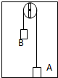

【分析】先对B进行受力分析，然后对A进行受力分析根据平衡条件求解；

先对B进行受力分析然后对A进行受力分析，结合二者加速度相同根据牛顿第二定律列方程求解．

【解答】解：对A进行受力分析，根据平衡条件T＝mAg

对A进行受力分析，根据平衡条件：T+FN＝mBg 得：FN＝（mA﹣mB）g

当汽车以加速度a向右匀加速运动时，对B

竖直方向有：T1cosθ＝mBg ①

水平方向有：T1sinθ＝mBa ②

由②：①解得：tanθ＝，则T1＝＝mB



对mA研究：

竖直方向：T1+N＝mAg，得：N＝mAg﹣mB



故答案为：（mA﹣mB）g；mAg﹣mB

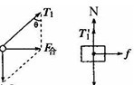

【点评】本题属于知道运动情况求解受力情况的类型，关键是求出加速时绳子与竖直方向的夹角．

25．（合肥模拟）图1为验证牛顿第二定律的实验装置示意图。图中打点计时器的电源为50Hz的交流电源，打点的时间间隔用△t表示。在小车质量未知的情况下，某同学设计了一种方法用来研究“在外力一定的条件下，物体的加速度与其质量间的关系”。

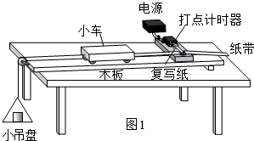

（1）完成下列实验步骤中的填空：

①平衡小车所受的阻力：小吊盘中不放物块，调整木板右端的高度，用手轻拨小车，直到打点计时器打出一系列　等间距　的点。

②按住小车，在小吊盘中放入适当质量的物块，在小车中放入砝码。

③打开打点计时器电源，释放小车，获得带有点列的纸带，在纸带上标出小车中砝码的质量m。

④按住小车，改变小车中砝码的质量，重复步骤③。

⑤在每条纸带上清晰的部分，设5个间隔标注一个计数点。测量相邻计数点的间距s1，s2，…．求出与不同m相对应的加速度a。

⑥以砝码的质量m为横坐标为纵坐标，在坐标纸上做出﹣m关系图线。若加速度与小车和砝码的总质量成反比，则与m处应成　线性　关系（填“线性”或“非线性”）。



（2）完成下列填空：

（ⅰ）本实验中，为了保证在改变小车中砝码的质量时，小车所受的拉力近似不变，小吊盘和盘中物块的质量之和应满足的条件是　小吊盘和盘中物块的质量之和远小于小车和砝码的总质量　。

（ⅱ）设纸带上三个相邻计数点的间距为s1、s2、s3．a可用s1、s3和△t表示为a＝　　。图2为用米尺测量某一纸带上的s1、s3的情况，由图可读出s1＝　24.5　mm，s3＝　47.0　mm．由此求得加速度的大小a＝　1.12　m/s2。

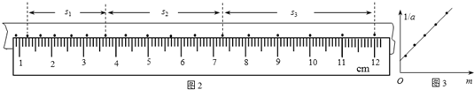

（ⅲ）图3为所得实验图线的示意图。设图中直线的斜率为k，在纵轴上的截距为b，若牛顿定律成立，则小车受到的拉力为　　，小车的质量为　　。



【分析】（1）根据验证牛顿第二定律的实验注意事项分析解答；

（2）（i）根据实验注意事项结合牛顿第二定律分析；

（ii）由图示刻度尺读出其示数；应用匀变速运动的推论求出加速度；

（iii）由牛顿第二定律求出图象的函数表达式，然后根据图3中图象分析答题。

【解答】解：（1）①在平衡摩擦力时，应小吊盘中不放物块，调整木板右端的高度，用手轻拨小车，直到打点计时器打出一系列等间距的点，则此时说明小车做匀速运动；

⑥由牛顿第二定律：F＝ma可知：，在F一定时，与m成正比，故与m成线性关系；



（2）（i）探究牛顿第二定律实验时，当小吊盘和盘中物块的质量之和远小于小车和车中砝码的总质量时，可以近似认为小车受到的拉力等于小吊盘和盘中物块受到的重力，认为小车受到的拉力不变。

（ii）由匀变速直线运动的推论：△x＝at2可知加速度为：a＝；



由图示刻度尺可知：s1＝3.70﹣1.25＝2.45cm＝24.5mm，s3＝12.00﹣7.30＝4.70cm＝47.0mm，

由图示纸带可知：△t′＝0.02×5＝0.1s，

加速度为：a＝＝



（iii）设小车质量为M，由牛顿第二定律得：F＝（M+m）a

则



由图3图象可知：k＝，则小车受到的拉力F为；



b＝，将F＝代入，解得小车的质量M为；



故答案为：（1）①等间距； ⑥线性；

（2）（ⅰ）小吊盘和盘中物块的质量之和远小于小车和砝码的总质量；

（ⅱ）； 24.5； 47.0； 1.12；



（ⅲ）；。



【点评】本题考查了实验注意事项、刻度尺读数、求加速度，清楚实验注意事项、实验原理、应用匀变速直线运动的推论即可正确解题。对刻度尺读数时要注意刻度尺的分度值，要注意估读一位。遇到涉及图象的问题时，要先根据物理规律写出关于纵轴与横轴的函数表达式，再根据斜率和截距的概念求解。

26．（潮阳区校级月考）用如图1所示的实验装置，验证牛顿第二定律．图中A为砂桶和砂，B为定滑轮，C为小车及上面添加的砝码，D为纸带，E为电火花计时器，F为蓄电池、电压为6V，G是电键，

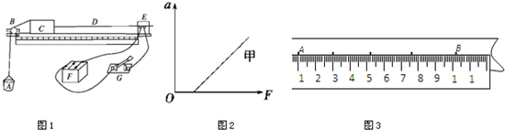

（1）下列说法中正确的是　BCD　；

A．平衡摩擦力时，应将砂桶和砂通过定滑轮拴在小车上

B．砂桶和砂的质量要远小于小车的总质量

C．平衡摩擦力后，长木板的位置不能移动

D．应先接通电源再释放小车

（2）请指出图中的三处错误：

①　B接滑块的细线应水平（或与导轨平行）　；

②　C小车离计时器太远　；

③　E电火花计时器用的是220V交流电，不能接直流电　；

（3）如图2为某同学根据测量数据作出的a﹣F图线，说明实验存在的问题是　说明没有平衡摩擦力或者平衡不足　；

（4）图3是某次实验中得到的一条纸带，则小车的加速度是　4.38　m/s2；（计算结果保留三位有效数字）

【分析】本题（1）的关键是明确实验要求：①小车在连接砂桶前进行平衡摩擦力，且平衡摩擦力后木板不能再移动；②砂桶和砂的质量应远小于小车的质量，这样才能使小车受到的合力近似等于细绳对小车的拉力；③使用打点计时器时，应先接通电源再释放纸带．题（2）的关键是明确实验应注意的事项是：①细线方向应与木板平行；②实验时小车离计时器不能太远；③打点计时器使用的是交流电源不能使用直流电．题（3）的关键是明确a﹣F图象不过原点的含义：当a＝0而F≠0时，说明没有平衡摩擦力或平衡摩擦力不够；当F＝0而a≠0时，说明平衡摩擦力过分或斜面偏角过大．题（4）的关键是明确“二分法”求平均加速度的方法简单明了．

【解答】解：（1）A：平衡摩擦力时，不能将砂桶和砂连在小车上，所以A错误；

B：为保证小车速度绳子的拉力等于受到的合力，应满足砂桶和砂的质量要远小于小车的总质量，所以B正确；

C：实验时，平衡摩擦力后木板的位置不能移动，否则“平衡摩擦力”步骤被破坏，所以C正确；

D：为保证打点计时器频率稳定，应先接通电源再释放纸带，所以D正确．

故选BCD．

（2）：根据实验原理可知，图中的三处错误是：

①B接滑块的细线应水平（或与导轨平行）

②C小车离计时器太远

③E电火花计时器用的是220V交流电，不能接直流电

（3）：由a﹣F图象可知，当拉力F为某一值时小车的加速度仍是零，说明没有平衡摩擦力或者平衡不足．

（4）：应用“二分法”，根据△x＝可知，小车的加速度为a＝m/；



故答案为：（1）BCD

（2）①B接滑块的细线应水平（或与导轨平行）；

②C滑块离计时器太远

③E电火花计时器用的是220V交流电，不能接直流电

（3）说明没有平衡摩擦力或者平衡不足

（4）4.38

【点评】对验证牛顿第二定律实验应注意以下几点：①实验前必须进行平衡摩擦力；②砂桶和砂的质量远小于小车的质量；③先接通电源再释放纸带；④细绳方向与木板或导轨平行．

**四．计算题（共6小题）**

27．（丹阳市校级模拟）在某项娱乐活动中，要求参与者通过一光滑的斜面将质量为m的物块送上高处的水平传送带后运送到网兜内．斜面长度为l，倾角为θ＝30°，传送带距地面高度为l，传送带的长度为3l，传送带表面的动摩擦因数μ＝0.5，传送带一直以速度v＝顺时针运动．当某参与者第一次试操作时瞬间给予小物块一初速度只能将物块刚好送到斜面顶端；第二次调整初速度，恰好让物块水平冲上传送带并成功到达网兜．

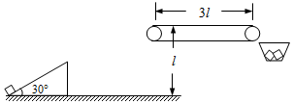

求：（1）第一次小物块获得的初速度v1；

（2）第二次小物块滑上传送带的速度v2和传送带距斜面的水平距离s；

（3）第二次小物块通过传送带过程中相对传送带的位移．

【分析】（1）根据匀变速直线运动的速度位移关系求解物块的初速度；

（2）恰好让物块水平冲上传送带，可以采用逆向思维冲上传送带的过程视为沿传送带反向平抛刚好沿斜面方向落在斜面上，根据平抛运动知识可以求出平抛的初速度，同时根据反向平抛运动求出传送带距斜面的水平距离；

（3）物块在水平面上在摩擦力作用下匀减速运动，求出物块离开传送带时的速度，根据运动学公式求解相对位移．

【解答】解：（1）第一次在斜面上滑到顶端时加速度为：a＝gsin30°＝



由运动学公式得：



得第一次小物块获得的初速度为：



（2）第二次恰好让物块水平冲上传送带，逆向看相当于平抛运动，竖直方向上相当于自由落体，有：vy＝



同时有：



解得：



由速度分解关系得第二次小物块滑上传送带的速度为：v2＝vx＝＝



传送带距斜面的水平距离为：s＝vxt1＝＝



（3）在传送带上，当减速到与传送带速度相等时，有：＝﹣2μgx



向右运动距离为：x＝＝＝



物块在传送带上减速的时间为：t2＝＝＝



此过程中传送带向右运动的距离为：s传＝vt2＝＝



物块与传送带之间相对位移大小为：△s＝x﹣s传＝＝



答：（1）第一次小物块获得的初速度v1为；



（2）第二次小物块滑上传送带的速度v2为，传送带距斜面的水平距离s为；



（3）第二次小物块通过传送带过程中相对传送带的位移为．



【点评】本题主要思维是根据物块斜抛至传送带时速度方向刚好水平，采用逆向思维，看成反向的平抛运动，根据平抛运动的知识求解．

28．（北京学业考试）如图所示，用F＝10N的水平拉力，使质量m＝2.0kg的物体由静止开始沿光滑水平面做匀加速直线运动。求：

（1）物体加速度a的大小；

（2）物体在t＝2.0s内通过的距离。



【分析】对物体受力分析，由牛顿第二定律列出方程，就可以求得加速度的大小，利用位移公式可以求得物体的位移。

【解答】解：（1）物体是在光滑的水平面上，只受F的作用，由牛顿第二定律可得，

F＝ma，所以加速度的大小为，a＝＝5m/s2，



（2）由位移公式X＝at2得，X＝at2＝×5×22m＝10m



答：（1）物体加速度a的大小为5m/s2；

（2）物体在t＝2.0s内通过的距离为10m。

【点评】本题为牛顿第二定律中的简单应用，明确物体的受力情况即可由公式求出加速度，属基础题目。

29．（张掖期末）如图所示，升降机中的斜面和竖直壁之间放一个质量为10kg的光滑小球，斜面倾角θ＝30°，当升降机以a＝5m/s2的加速度竖直上升时，求：

（1）小球对斜面的压力；

（2）小球对竖直墙壁的压力．（取g＝10m/s2）

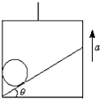

【分析】对小球受力分析，抓住小球水平方向上的合力为零，竖直方向上产生加速度，结合牛顿第二定律求出斜面对小球的支持力和墙壁对小球的支持力，从而结合牛顿第三定律得出小球对斜面和竖直墙壁的压力．

【解答】解：小球的受力如图所示，

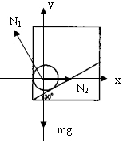

在水平方向上有：N1sin30°＝N2，

在竖直方向上有：N1cos30°﹣mg＝ma，

联立两式代入数据解得：N1＝，



．



根据牛顿第三定律知，小球对斜面的压力为，对竖直墙壁的压力为．



答：（1）小球对斜面的压力为，方向垂直斜面向下．



（2）小球对竖直墙壁的压力为，方向水平向左．



【点评】本题考查了牛顿第二定律的基本运用，关键抓住水平方向合力为零，竖直方向上产生加速度，结合牛顿第二定律进行求解；利用牛顿第二定律答题时的一般步骤是：确定研究对象、进行受力分析、进行正交分解、在坐标轴上利用牛顿第二定律建立方程进行解答．

30．（上高县校级期末）如图所示，一长L＝16m的水平传送带，以v＝10m/s的速率匀速顺时针转动运动。将一质量为m＝1kg的物块无初速度地轻放在传送带左端，物块与传送带之间的动摩擦因数μ＝0.5（取g＝10m/s2）求：

（1）物块在传送带上运动的最大速度。

（2）若该传送带装成与水平地面成θ＝37°倾角，以同样的速率顺时针转动。将该物块无初速度地放上传送带顶端，分析并求出物体在传送带上整个运动过程加速度的大小和方向。

（3）在第（2）中，若传送带的传送速度V大小和方向均不确定，将物块无初速度地放上传送带顶端，试分析计算物块到达底端的可能速度大小。（结果可以用含V的函数式表示）

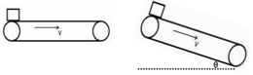

【分析】（1）根据牛顿第二定律求解加速度，根据平均速度计算最大速度；

（2）在顶端释放后，根据牛顿第二定律求解加速度，达到与带相同速度后，物块继续加速，摩擦力方向改变，再次求解加速度即可；

（3）情况一：若传送带逆时针传动，物块受到摩擦力向上，则物体一直以加速度a2＝2m/s2加速运动；

情况二：若传送带顺时针传动，且速度大，物体受摩擦力向下，物体已知加速度a1＝10m/s2匀加速运动；

情况三：若传送带顺时针传送，且v＜8m/s，分别分析物块的运动情况，根据牛顿第二定律和运动学公式求解。



【解答】解：（1）物体放上传送带后，根据牛顿第二定律：μmg＝ma

a＝μg＝5m/s2

能达到共速，则时间t＝＝2s，



s＝＝10m＜L之后匀速，



所以最大速度为v＝10m/s；

（2）在顶端释放后，mgsinθ+μmg cos θ＝ma1

代入数据解得：a1＝10m/s2，方向向下

达到与带相同速度时，s＝＝5m＜L



之后：因为μ＜tgθ＝0.75，物块继续加速，

根据牛顿第二定律：mgsinθ﹣μmg cosθ＝ma2

解得：a2＝2m/s2，方向向下；

（3）情况一：若传送带逆时针传动，物块受到摩擦力向上，则物体一直以加速度a2＝2m/s2加速运动，

到达底端速度：v＝＝8m/s；



情况二：若传送带顺时针传动，且速度大，物体受摩擦力向下，物体已知加速度a1＝10m/s2匀加速运动，

物体到达底端速度：v＝＝8m/s，



即：传送带速度v≥8m/s时，此情况成立。



情况三：若传送带顺时针传送，且v＜8m/s，



物块先以a1＝10m/s2加速度加速运动，s1＝＝



达到与传送带相同速度后，以a2＝2m/s2加速度加速运动。

则v22﹣v2＝2a2（L﹣s）

代入数据解得：v2＝m/s。



答：（1）物块在传送带上运动的最大速度为10m/s。

（2）物体在传送带上开始时加速度为10m/s2，方向向下，后来加速度的大小为2m/s2，方向向下；

（3）若传送带逆时针传动，物块受到摩擦力向上，到达底端速度为8m/s；

若传送带顺时针传动，且速度大，物体受摩擦力向下，物体到达底端速度v≥8m/s；



若传送带顺时针传送，且v＜8m/s，受到满足m/s。



【点评】对于牛顿第二定律的综合应用问题，关键是弄清楚物体的运动过程和受力情况，利用牛顿第二定律或运动学的计算公式求解加速度，再根据题目要求进行解答；知道加速度是联系静力学和运动学的桥梁。

31．（福田区校级期末）一水平的浅色传送带上放置一煤块A（可视为质点），煤块与传送带之间的动摩擦因数为μ．初始时，传送带与煤块都是静止的．现让传送带以恒定的加速度开始运动，当其速度达到v0后，便以此速度做匀速运动．经过一段时间，煤块在传送带上留下了一段长度为d的黑色痕迹后，煤块相对于传送带不再滑动．重力加速度为g，传送带足够长．

（1）传送带加速阶段的加速度a0的大小．

（2）若在传送带速度达到v0后又经过时间t0时，在煤块A的前方x0处静止释放另一同样的煤块B，结果两煤块在传送带上相撞，求x0满足的条件．

【分析】（1）传送带的加速度大于煤块的加速度，两者之间发生相对滑动，结合牛顿第二定律和运动学公式得出两者加速的时间，根据位移关系，抓住相对位移为d求出传送带加速阶段的加速度a0的大小．

（2）根据运动学公式得出煤块和传送带各自达到速度v0的时间差，若，则释放煤块B时，煤块A已达到速度v0．当煤块B也达到速度v0时，煤块A、B的相对位移达到最大，x0满足小于等于最大相对位移即可．



若，释放煤块B时，煤块A的速度未达到v0，结合运动学公式求出最大相对位移，抓住x0满足小于等于最大相对位移即可．



【解答】解：（1）设传送带加速阶段的时间为t1，则有v0＝a0t1，

煤块A加速至v0所需的时间为t2，则有：μmg＝ma，

v0＝at2，

两者在时间t2内的相对位移即为黑色痕迹的长度，d＝，



联立解得传送带加速阶段的加速度．



（2）煤块A与传送带各自达到速度v0的时间差，



讨论：①若，则释放煤块B时，煤块A已达到速度v0．当煤块B也达到速度v0时，煤块A、B的相对位移达到最大，为．



两煤块在传送带上相撞，x0满足的条件．



②若，则释放煤块B时，煤块A的速度为vA＝a（t1+t0），



再经过时间为t2，煤块B的速度达到v0．此时煤块A、B的相对位移达到最大．

A的位移为+v0（t0+t1），



最大相对位移为，



解得两煤块在传送带上相撞，x0满足的条件 x0≤△xm＝．



答：（1）传送带加速阶段的加速度a0的大小为；



（2）x0满足的条件或x0满足的条件为x0≤．



【点评】解决本题的关键理清煤块和传送带在整个过程中的运动规律，抓住临界状态，结合牛顿第二定律和运动学公式综合求解，本题有一定的难度，对于第二问，需要讨论分析．

32．（吐鲁番市期末）如图所示，倾角为α＝37°的斜面固定在水平地面上，一质量m＝1kg的小滑块以速度v0＝5m/s从底端滑上斜面．经0.5s时的速度为零，斜面足够长．g取10m/s2．（sin37°＝0.6，cos37°＝0.8）求

（1）滑块与斜面间的动摩擦因数；

（2）1s时的位移．

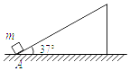

【分析】（1）小滑块沿斜面向上做匀减速运动，根据速度公式求出加速度，再由牛顿第二定律可以求出滑块与斜面间的动摩擦因数．

（2）当物体的速度减至零时到达斜面的最高点，对于下滑的过程，由牛顿第二定律求得加速度，再由位移时间公式求位移．

【解答】解：（1）小滑块沿斜面向上做匀减速运动，加速度大小为 a1＝＝＝10m/s2



由牛顿第二定律得

mgsinα+μmgcosα＝ma1

可得 μ＝0.5

（2）前0.5s小滑块运动的位移大小为 x1＝＝m＝1.25m，方向沿斜面向上



小滑块向下做匀加速运动的加速度为a2，则：mgsinα﹣μmgcosα＝ma2

可得



后0.5s内小滑块的位移大小为 x2＝＝m＝0.25m，方向沿斜面向下



所以1s时的位移大小为 x＝x1﹣x2＝1m

方向：沿斜面向上

答：

（1）滑块与斜面间的动摩擦因数是0.5；

（2）1s时的位移为1m，方向：沿斜面向上．

【点评】本题运用牛顿第二定律和运动学公式结合处理动力学问题，关键是根据牛顿第二定律求加速度．

**五．解答题（共9小题）**

33．（山东二模）某生产车间对香皂包装进行检验，为检验香皂盒里是否有香皂，让香皂盒在传送带上随传送带传输时，经过一段风洞区域，使空皂盒被吹离传送带，装有香皂的盒子继续随传送带一起运动，如图所示。已知传送带的宽度d＝0.96m，香皂盒到达风洞区域前都位于传送带的中央。空香皂盒的质量为m＝20g，香皂及香皂盒的总质量为M＝100g，香皂盒与传送带之间的动摩擦因数为μ＝0.4，风洞区域的宽度为L＝0.6m，风洞可以对香皂盒产生与传送带垂直的恒定作用力F＝0.24N。假设最大静摩擦力等于滑动摩擦力，香皂盒的尺寸远小于传送带的宽度，取重力加速度g＝10m/s2，试求：

（1）空香皂盒在风洞区域的加速度a1的大小；

（2）为使空香皂盒能离开传送带，传送带允许的最大速度vm为多少？

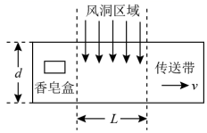

【分析】（1）对空香皂盒受力分析，由牛顿第二定律即可求出加速度；

（2）传送带速度最大时，香皂盒被风吹的时间最短，此时空香皂盒在垂直传送带速度的方向上的运动情况是在风洞区域先加速，离开风洞区域后减速，到达传送带边缘时速度恰好减为零。对香皂盒垂直于传送带方向的运动分两段，由牛顿第二定律求出加速度，结合运动学的公式即可求出。

【解答】解：（1）m＝20g＝0.02kg；M＝100g＝0.1kg；

空香皂盒随传送带运动的过程中受到垂直于传送带方向的风力和摩擦力，根据牛顿第二定律得：F﹣μmg＝ma1

解得：a1＝8m/s2。

（2）设加速时间为t1，减速时间为t2，相对传送带的加速距离为x1，减速距离为x2，则香皂盒减速过程的加速度为：a2＝μg＝0.4×10m/s2＝4m/s2

两段垂直于传送带方向的位移：x1＝a1t12，x2＝a2t22



受到关系：a1t1＝a2t2，

垂直于传送带方向的位移关系：x1+x2＝d



传送带的最大速度：



联立解得：t1＝0.2s，vm＝3m/s。

答：（1）空香皂盒在风洞区域的加速度a1的大小为8m/s2；

（2）为使空香皂盒能离开传送带，传送带允许的最大速度vm为3m/s。

【点评】该题考查牛顿第二定律的应用，属于已知受力求运动的类型，解答的关键是要明白空香皂盒在垂直传送带速度的方向上的运动情况是在风洞区域先加速，离开风洞区域后减速，到达传送带边缘时速度恰好减为零对应的传送带的速度最大，而不是一直做加速运动，在风洞区域就离开传送带。

34．（仙游县校级期末）青岛海滨游乐场有一种滑沙娱乐活动如图所示，人坐在滑板上从斜坡高处A点由静止开始下滑，滑到斜坡底部B点后沿水平滑道再滑行一段距离到C点停下来，若忽略B处对速度大小的影响，板与滑道的动摩擦因数均为μ＝0.5，不计空气阻力，g取10m/s2．

（1）若斜坡倾角θ＝37°，人和滑块的总质量为m＝60kg，求人在斜坡上下滑时的加速度大小．（sin37°＝0.6，cos37°＝0.8）

（2）若由于受到场地的限制，A点到C点的水平距离为50m，为确保人身安全，斜坡高度不应高于多少？

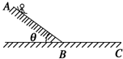

【分析】对人和滑块分析，抓住垂直斜面方向上合力为零，根据牛顿第二定律，结合沿斜面方向的合力求出人在斜坡上下滑时的加速度大小．

根据速度位移公式求出B点的速度，根据牛顿第二定律求出BC段的加速度，通过速度位移公式求出BC段滑行的距离，抓住点到C点的水平距离为50m，求出斜坡的最大高度．

【解答】解：（1）在斜坡上下滑时，由牛顿第二定律可知：

mgsinθ﹣Ff＝ma①

FN﹣mgcosθ＝0②

Ff＝μFN③

代入数据，解①②③得a＝gsinθ﹣μgcosθ＝2m/s2

（2）设斜坡倾角为θ，坡的最大高度为h，滑到B点时速度为v，则v2＝2a④



由于沿BC滑动时的加速度为a′＝μg

则xBC＝



为确保安全，则有xBC+hcotθ≤50

代入数据解得h≤25m，

即斜坡高度不应高于25m．

答：（1）人在斜坡上下滑时的加速度大小为2m/s2；

（2）斜坡高度不应高于25m．

【点评】本题考查了牛顿第二定律和运动学公式的综合求解，知道加速度是联系力学和运动学的桥梁，对于第二问，也可以采用动能定理进行求解．

35．（通州区校级三模）在用图所示的装置“验证牛顿第二定律”的实验中，保持小车质量一定时，验证小车加速度a与合力F的关系。

（1）除了电火花计时器、小车、砝码、砝码盘、细线、附有定滑轮的长木板、垫木、导线及开关外，在下列器材中必须使用的有　ACE　（选填选项前的字母）。

A．220V、50Hz的交流电源

B．电压可调的直流电源

C．刻度尺

D．秒表

E．天平（附砝码）

（2）为了使细线对小车的拉力等于小车所受的合外力，以下操作正确的是　AC　。

A．调整长木板上滑轮的高度使细线与长木板平行

B．在调整长木板的倾斜度平衡摩擦力时，应当将砝码和砝码盘通过细线挂在小车上

C．在调整长木板的倾斜度平衡摩擦力时，应当将穿过打点计时器的纸带连在小车上

（3）某同学得到了如图所示的一条纸带，由此得到小车加速度的大小a＝　3.2　m/s2（保留两位有效数字）。

（4）在本实验中认为细线的拉力F等于砝码和砝码盘的总重力mg，已知两位同学利用实验数据做出的a﹣F图象如图3中的1、2所示。

①出现图线1的原因是　平衡摩擦力时木板倾角太大　；

②出现图线2的原因是　不再满足砝码、砝码盘质量小于小车的质量　。

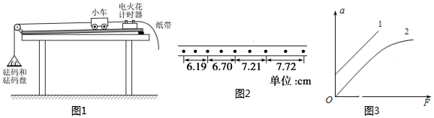

【分析】（1）根据实验原理选择实验器材。

（2）为了使细线对小车的拉力等于小车所受的合外力，需要平衡摩擦力，同时要调整长木板上滑轮的高度使细线与长木板平行。

（3）根据加速度的定义求解加速度。

（4）根据牛顿第二定律结合图象特点分析产生的原因。

【解答】解：（1）电火花计时器需要220V、50Hz的交流电源，要用刻度尺测量纸带上点迹的距离，需要天平测量小车的质量，故需要ACE。

故选：ACE。

（2）为了使细线对小车的拉力等于小车所受的合外力，需要平衡摩擦力，平衡摩擦力时应当将穿过打点计时器的纸带连在小车上，调整长木板的倾斜度，让小车拖着纸带做匀速直线运动，同时要调整长木板上滑轮的高度使细线与长木板平行，故AC正确，B错误。

故选：AC。

（3）计数点之间的时间间隔：T＝2×0.02s＝0.04s，根据纸带可知，相邻计数点之间的距离：△x＝0.51cm＝0.0051m。

加速度：a＝＝m/s2＝3.2m/s2。



（4）①分析图线1：当没有挂砝码、砝码盘时，小车产生了加速度，因此说明平衡摩擦力时木板倾角太大。

②分析图线2：随着F的增大，即砝码、砝码盘的质量增大，不再满足砝码、砝码盘质量小于小车的质量，因此曲线上部出现弯曲现象。

故答案为：（1）ACE；（2）AC；（3）3.2；（4）①平衡摩擦力时木板倾角太大；②不再满足砝码、砝码盘质量小于小车的质量。

【点评】此题考查了实验器材、实验注意事项、实验数据处理、实验误差分析等问题；对于实验问题一定要明确实验原理，并且亲自动手实验，熟练应用所学基本规律解决实验问题，注意平衡摩擦力的细节，理解a﹣F图象不直的原因。

36．（大观区校级期中）作用力和反作用力总是成对出现的，现把木箱放在地面上，如果我们所研究的物体只有木箱和地球，涉及木箱和地球的作用力和反作用力有哪几对？木箱所受到的力是这几对中的哪几个？地球所受的力是其中哪几个？

【分析】根据牛顿第三定律，作用力和反作用力大小相等，方向相反，作用在同一条直线上．它们同时产生，同时消失，同时变化，是一对相同性质的力．

【解答】解：现把木箱放在地面上，如果我们所研究的物体只有木箱和地球，涉及木箱和地球的作用力和反作用力有两对．即木箱受到的重力与木箱对地球的吸引力；木箱对地面的压力与地面对木箱的支持力．

木箱所受到的力是这几对中的：重力与地面的支持力；

地球所受的力是其中木箱对地球的吸引力与木箱对地面的压力．

答：木箱和地球的作用力和反作用力有两对．即木箱受到的重力与木箱对地球的吸引力；木箱对地面的压力与地面对木箱的支持力．

木箱所受到的力是这几对中的：重力与地面的支持力；

地球所受的力是其中木箱对地球的吸引力与木箱对地面的压力．

【点评】解决本题的关键掌握作用力和反作用力力大小相等，方向相反，作用在同一条直线上．它们同时产生，同时消失，同时变化，是一对相同性质的力．

37．（船营区校级月考）找两个相同的瓶子，内盛清水，用细绳分别系一铁球、一泡沫塑料球置于水中，使铁球悬挂、塑料球悬浮，如图甲所示．当瓶子突然向右运动时（有向右的加速度），观察比较两个球的运动状态．你看到的现象也许会让你惊讶，小铁球的情况正如你所想的一样，相对瓶子向左运动，但塑料球却相对瓶子向右运动，如图乙所示．为什么会这样呢？

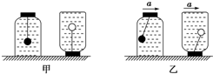

【分析】当容器随小车突然向右运动时，铁球由于惯性要保持原来状态，故相对小车向左运动；当容器随小车突然向右运动时，容器中的水也有惯性，故也有相对小车向左运动的趋势，水的密度大于整个塑料球的密度，故塑料球故相对小车向右运动．

【解答】解：因为相同体积的水的质量与球的质量不相同，质量越大，运动状态越难以改变，故铁球运动状态的改变比瓶子（及瓶子中的水）慢，所以铁球会相对瓶子向左偏，而塑料球运动状态的改变比瓶子（及瓶子中的水）快，所以塑料球会相对瓶子向右偏．

答：因为相同体积的水的质量与球的质量不相同，质量越大，运动状态越难以改变，故铁球运动状态的改变比瓶子（及瓶子中的水）慢，所以铁球会相对瓶子向左偏，而塑料球运动状态的改变比瓶子（及瓶子中的水）快，所以塑料球会相对瓶子向右偏．

【点评】物体保持运动状态不变的性质叫做惯性．原来静止的物体具有保持静止状态的性质；原来处于运动的物体，具有保持匀速直线运动状态的性质，本题的难度在于这两个小球分别在一只盛水的容器中，因此解题时要考虑水的密度大于整个塑料球密度，水的密度小于整个铁球密度等，总之此题有一定的拔高难度，属于难题．

38．某同学遇到一个难题：如图所示，要求不直接用手接触塑料板和鸡蛋，手头只有一个木棒，利用本节所学的知识，将鸡蛋放入水中．请你帮助该同学想个办法解决这个难题．

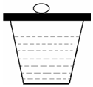

【分析】鸡蛋受重力和支持力而保持静止，处于平衡状态，如果用木棒轻轻推动塑料板，则鸡蛋在摩擦力的作用下很可能会掉在外面，由于摩擦力有个最大值，故可以通过要塑料板减少运动的时间来保证鸡蛋掉在水中，最好是快速击打塑料板．

【解答】解：可以用木板快速击打塑料板，将塑料板击飞，则鸡蛋由于惯性保持静止，留在原位置，最后掉入水中；

答：可以用木棒将塑料板击飞，将鸡蛋掉入水中．

【点评】本题实质是考虑惯性现象，要通过受力分析思考为什么击飞塑料板后鸡蛋会留在原位置，注意最大静摩擦力约等于滑动摩擦力．

39．（徽县校级期末）一重量为40牛顿的均质小球置于一水平面B点上，右侧与一台阶接触于C点，BC连线与水平方向成37°角，AB为球的直径，现在A点ABC平面内施加一个拉力F，求：

（1）如果拉力水平向右，将球刚好拉离地面时F的大小为多少？此时台阶对球的作用力多大？其中弹力、摩擦力各是多大？

（2）将球刚拉离地面时F的最小值是多少？方向如何？（sin37°＝0.6，cos37°＝0.8）

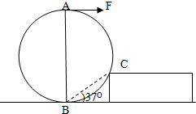

【分析】（1）球刚好拉离地面时，地面对小球没有作用力，分析小球的受力情况，由平衡条件求解F、台阶对球的作用力．

（2）当F与AC连线垂直向上时，F最小，由平衡条件求解．

【解答】解：（1）球刚好拉离地面时，地面对小球没有作用力，小球的受力情况如图．则得：

F＝mgtan37°＝40×＝30N



设台阶对球的作用力为F1，则有：F1＝＝＝50N



台阶对球的弹力为：FN＝F1 cos37°＝50×0.8＝40N

台阶对球的摩擦力为：f＝F1 sin37°＝50×0.6＝30N

（2）当F与AC连线垂直向上时，F最小，F的最小值为：Fmin＝mgsin37°＝24N

答：（1）将球刚好拉离地面时F的大小为30N，此时台阶对球的作用力是50N，其中弹力、摩擦力各是40N和30N．

（2）F的最小值是24N．

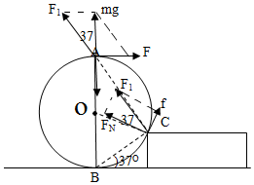

【点评】本题是共点力平衡问题，正确分析受力情况是关键．第二问也可以根据力矩平衡条件求解．

40．（九江期末）如图所示，固定斜面长10米，高6米，质量为2kg的木块在斜面底端受到一个沿斜面向上的20N的推力F作用，由静止开始运动，2秒内木块的位移为4米，2秒末撤去推力，再经过多长时间木块能回到斜面底端？

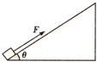

【分析】在推力作用下物体做匀加速运动，先根据位移公式求出加速度，由牛顿第二定律求出动摩擦因数．再由牛顿第二定律和速度公式、位移公式结合求解时间．

【解答】解：由题得：sinθ＝0.6，cosθ＝0.8

设物体匀加速运动时的加速度为a1．由x1＝得



a1＝＝＝2m/s2．



根据牛顿第二定律得：F﹣μmgcosθ﹣mgsinθ＝ma1；

解得 μ＝0.25

2秒末撤去推力时物体的速度 v＝a1t1＝2×2＝4m/s

撤去F后物体上滑的加速度大小为 a2＝＝8m/s2；



上滑到最高点的时间 t2＝＝0.5m



上滑的位移大小为 x2＝＝m＝1m



下滑的加速度为 a3＝＝4m/s2；



由x1+x2＝得 t3≈1.58s



故t＝t2+t3＝2.08s

答：2秒末撤去推力，再经过2.08s时间木块能回到斜面底端．

【点评】本题运用牛顿第二定律和运动学公式结合求解动力学问题，要学会分析过程，把握住各个过程之间的联系．

41．（大祥区校级期末）图1为验证牛顿第二定律的实验装置示意图。图中打点计时器的电源为50Hz的交流电源，打点的时间间隔用△t表示。在小车质量未知的情况下，某同学设计了一种方法用来研究“在外力一定的条件下，物体的加速度与其质量间的关系”。

（1）完成下列实验步骤中的填空：

①平衡小车所受的阻力：小吊盘中不放物块，调整木板右端的高度，用手轻拨小车，直到打点计时器打出一系列　间隔均匀　的点。

②按住小车，在小吊盘中放入适当质量的物块，在小车中放入砝码。

③打开打点计时器电源，释放小车，获得带有点列的纸带，在纸带上标出小车中砝码的质量m。

④按住小车，改变小车中砝码的质量，重复步骤③。

⑤在每条纸带上清晰的部分，没5个间隔标注一个计数点。测量相邻计数点的间距s1，s2，…．求出与不同m相对应的加速度a。

⑥以砝码的质量m为横坐标1/a为纵坐标，在坐标纸上做出1/a﹣m关系图线。若加速度与小车和砝码的总质量成反比，则1/a与m处应成　线性　关系（填“线性”或“非线性”）。

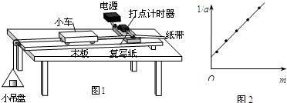

（2）完成下列填空：

（Ⅰ）本实验中，为了保证在改变小车中砝码的质量时，小车所受的拉力近似不变，小吊盘和盘中物块的质量之和应满足的条件是　远小于小车和砝码的总质量　。

（Ⅱ）图2为所得实验图线的示意图。设图中直线的斜率为k，在纵轴上的截距为b，若牛顿定律成立，则小车受到的拉力为　　，小车的质量为　　。



【分析】①平衡摩擦力的标准为小车可以匀速运动，打点计时器打出的纸带点迹间隔均匀⑥由a＝，故＝a，故成线性关系⑦为了保证在改变小车中砝码的质量时，小车所受的拉力近似不变，小吊盘和盘中物块的质量之和应该远小于小车和砝码的总质量⑧由匀变速直线运动的推论得：△x＝aT2⑨由a＝，故＝a，故成线性关系，且斜率为，设小车质量为M，则由牛顿第二定律写出与小车上砝码质量m+M的表达式，然后结合斜率与截距概念求解即可



【解答】解：（1）①平衡摩擦力的标准为小车可以匀速运动，打点计时器打出的纸带点迹间隔均匀，故答案为：间隔均匀

⑥由a＝，故＝a，故成线性关系，故答案为：线性



（2）（Ⅰ）设小车的质量为M，小吊盘和盘中物块的质量为m，设绳子上拉力为F，

以整体为研究对象有mg＝（m+M）a

解得a＝以M为研究对象有绳子的拉力F＝Ma＝mg



显然要有F＝mg必有m+M＝M，故有M＞＞m，即只有M＞＞m时才可以认为绳对小车的拉力大小等于小吊盘和盘中物块的重力。所以为了保证在改变小车中砝码的质量时，小车所受的拉力近似不变，小吊盘和盘中物块的质量之和应该远小于小车和砝码的总质量，故答案为：远小于小车和砝码的总质量

（Ⅱ）设小车质量为M，小车受到外力为F，由牛顿第二定律有F＝（m+M）a；

所以，＝+



所以，﹣m图象的斜率为，故F＝，纵轴截距为b＝＝kM，



所以，M＝



故答案为：（1）①间隔均匀

⑥线性

（2）（Ⅰ）。远小于小车和砝码的总质量

（Ⅱ），



【点评】实验问题要掌握实验原理、注意事项和误差来源；遇到涉及图象的问题时，要先根据物理规律写出关于纵轴与横轴的函数表达式，再根据斜率和截距的概念求解即可。